-Утверждаю
Начальник управления образования
администрации Тарногского
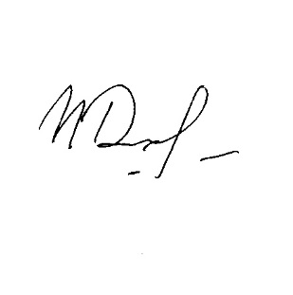
муниципального района

_______________/П.И.Решетников/
28 октября 2020 г.

ПОЛОЖЕНИЕ
о муниципальном педагогическом конкурсе
«Лучший проект по изобразительной деятельности»
1.Общие положения.

1.1 Настоящее Положение определяет цель, задачи, порядок организации и проведения муниципального педагогического конкурса «Лучший проект по изобразительной деятельности».
2. Цель и задачи конкурса
Цель: создание условий для развития творческих способностей детей раннего и младшего возраста с использованием современных образовательных технологий
Задачи:
- повышать профессиональную компетентность педагогов, по созданию и применению проектов в работе с детьми младшего возраста;
- способствовать развитию творческих способностей и изобразительных навыков детей;
- поддерживать творческую активность и профессиональное общение педагогов.
3.Участники конкурса
3.1. Участниками конкурса являются члены районного методического объединения воспитателей групп младшего возраста.
4.Организация и порядок проведения конкурса
4.1. Организатором конкурса является Управление образования администрации Тарногского муниципального района, районное методическое объединение воспитателей групп младшего возраста.
4.2 Конкурс проводится с 02.11.2020 г. по 01.12.2020 года
4.3. Участники конкурса представляют проект в управление образования до 01 декабря 2020 года.
В период с 01.12.2020 года по 4.12.2020 года будет организована экспертная оценка конкурсных проектов членами жюри.
5. Требования к конкурсным материалам и критерии оценки
5.1.На конкурс принимаются проекты, выполненные одним участником или в соавторстве.
5.2. Проект, предлагаемый на конкурс, должен отвечать цели и задачам конкурса, соответствовать по срокам реализации.
5.3.Проект должен соответствовать возрастным особенностям детей.
5.4. Наличие грамотно составленного паспорта проекта.
5.5. Полнота содержания, целесообразность представляемой деятельности по реализации проекта, участие родителей.
5.6. Презентация проекта в детском саду.
6. Подведение итогов конкурса.
6.1.Подведение итогов конкурса состоится с 02.12.2020г. по 04.12.2020г.
6.2. Победители и призеры конкурса награждаются дипломами, участники конкурса получают свидетельства об участии в конкурсе.

